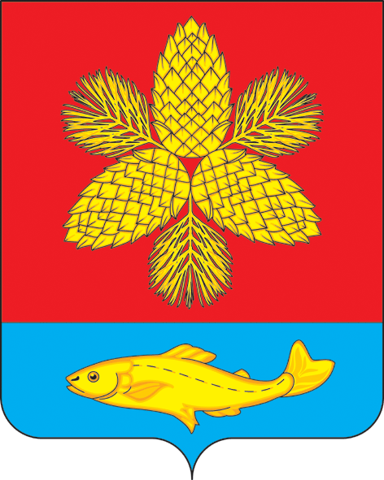
АДМИНИСТРАЦИЯ
ШКОТОВСКОГО МУНИЦИПАЛЬНОГО ОКРУГА ПРИМОРСКОГО КРАЯ

Р А С П О Р Я Ж Е Н И Е

15.01.2024 г. Большой Камень № 09-р

О проведении общественных обсуждений по проекту решения
о предоставлении разрешения на отклонение от предельных параметров разрешенного строительства, реконструкции объектов капитального строительства на земельном участке с кадастровым номером 25:24:140101:380, месторасположение установлено относительно ориентира, расположенного в границах участка. Ориентир жилой дом.
Почтовый адрес ориентира: край Приморский, р-н Шкотовский,
пгт Шкотово, ул. Кирова, дом 32

Руководствуясь Градостроительным кодексом Российской Федерации, Федеральным законом от 06.10.2003 № 131-ФЗ «Об общих принципах организации местного самоуправления в Российской Федерации», Федеральным законом
от 13.07.2015 № 212-ФЗ «О свободном порте Владивосток», Законом Приморского края от 18.11.2014 № 497-КЗ «О перераспределении полномочий между органами местного самоуправления муниципальных образований Приморского края и органами государственной власти Приморского края и внесении изменений в отдельные законодательные акты Приморского края», постановлением администрации Приморского края от 09.06.2015 № 180-па «О создании единой комиссии
по подготовке проектов правил землепользования и застройки муниципальных образований Приморского края» (в редакции постановления Правительства Приморского края от 18.05.2020 г. № 440-пп), решением думы Шкотовского муниципального района Приморского края от 25.02.2020 № 374 «Об утверждении Порядка организации и проведения общественных обсуждений, публичных слушаний по вопросам градостроительной деятельности в Шкотовском муниципальном округе», (в редакции решения Думы Шкотовского муниципального округа от 24.10.2023 г. № 45)Уставом Шкотовского муниципального округа
- Провести по инициативе единой комиссии по подготовке проектов
правил землепользования и застройки муниципальных образований
Приморского края общественные обсуждения по проекту решения о предоставлении разрешения на отклонение от предельных параметров разрешенного строительства, реконструкции объектов капитального строительства в части уменьшения минимального отступа от границ земельного участка в целях определения мест допустимого размещения зданий, строений, сооружений, за пределами которых запрещено строительство зданий, строений, сооружений с 3 м до 2,6 м
с северо-западной стороны границ земельного участка с кадастровым номером 25:24:140101:380, площадью 585 кв. м, расположенного в территориальной зоне застройки индивидуальными жилыми домами (Ж 1), месторасположение установлено относительно ориентира, расположенного в границах участка. Ориентир жилой дом. Почтовый адрес ориентира: край Приморский, р-н Шкотовский, пгт Шкотово,
ул. Кирова, дом 32 (далее – общественные обсуждения).
- Установить, что организатором, уполномоченным на проведение общественных обсуждений, является Администрация Шкотовского муниципального округа в лице отдела архитектуры и градостроительства управления имущественных
и земельных отношений.
- Срок проведения общественных обсуждений исчисляется со дня оповещения о начале проведения общественных обсуждений до дня опубликования заключения о результатах общественных обсуждений и составляет до пятнадцати дней.
- Отделу архитектуры и градостроительства управления имущественных
и земельных отношений Администрации Шкотовского муниципального округа (Журавлевой А.С.) опубликовать настоящее распоряжение в газете «Взморье»
и разместить на официальном сайте Администрации Шкотовского муниципального округа в сети «Интернет».
- Провести экспозицию проекта с 19.01.2024 г. по 26.01.2024 г.
- Место проведения экспозиции: Приморский край, Шкотовский муниципальный округ, пгт Шкотово, ул. Советская, 48 (Шкотовский территориальный отдел).
- Контроль за исполнением настоящего постановления возложить
на заместителя главы Администрации - начальника управления имущественных
и земельных отношений Администрации Шкотовского муниципального округа
Н. В. Зубову.

И.о. главы Администрации С.С. Свиридов

